**ГОСУДАРСТВЕННОЕ БЮДЖЕТНОЕ ОБЩЕОБРАЗОВАТЕЛЬНОЕ УЧРЕЖДЕНИЕ ГОРОДА МОСКВЫ «ШКОЛА № 1950»**

**ЭЛЕКТИВНЫЙ КУРС «ЭКСПЕРИМЕНТЫ ПО НЕОРГАНИЧЕСКОЙ ХИМИИ В ВИРТУАЛЬНОЙ РЕАЛЬНОСТИ (VR)»**

Авторы:

Батраев Роберт Артурович, учитель химии

Манюкова Ирина Игоревна, учитель химии

Москва, 2023 г

**Пояснительная записка.**

Образование – это фундамент процветающего общества, ведь передача знаний всегда была приоритетом для его развития. В эпоху цифровых устройств и новых технологий **виртуальная реальность в образовании** становится настоящим открытием для нового витка эволюции. Это позволяет перейти к обучению, которое адаптируется под особенности школьника, и выстроить для него индивидуальный образовательный трек.

В основе обучения с применением виртуальной реальности лежат иммерсивные технологии – виртуальное расширение реальности, позволяющее лучше воспринимать и понимать окружающую действительность. То есть, они в буквальном смысле погружают человека в заданную событийную среду.

**Актуальность**. VR-технологии представляют значительный интерес при изучении химии, особенно для учеников «медицинских классов», для которых проведение эксперимента является неотъемлемым этапом в подготовке к олимпиадам и Государственной итоговой аттестации по химии. Однако, проведение реального химического эксперимента может быть рядом факторов: противопоказания по здоровью, ОВЗ, дистанционное обучение и пр.

VR-технологии учителям предоставляют доступ к отсутствующему или дорогому оборудованию. Позволяют проводить опасные, количественные и проблемные лабораторные работы. Оказывают помощь при дистанционной подготовке к реальному практикуму.

Можно выделить пять основных достоинств применения AR/VR технологий в образовании.

**Наглядность.** Используя 3D-графику, можно детализировано показать химические процессы вплоть до атомного уровня. Причем ничто не запрещает углубиться еще дальше и показать, как внутри самого атома происходит деление ядра перед ядерным взрывом. Виртуальная реальность способна не только дать сведения о самом явлении, но и продемонстрировать его с любой степенью детализации.

**Безопасность.**Операция на сердце, управление сверхскоростным поездом, космическим шатлом, техника безопасности при пожаре — можно погрузить зрителя в любое из этих обстоятельств без малейших угроз для жизни.

**Вовлечение.**Виртуальная реальность позволяет менять сценарии, влиять на ход эксперимента или решать математическую задачу в игровой и доступной для понимания форме. Во время виртуального урока можно увидеть мир прошлого глазами исторического персонажа, отправиться в путешествие по человеческому организму в микрокапсуле.

**Фокусировка.** Виртуальный мир, который окружит зрителя со всех сторон на все 360 градусов, позволит целиком сосредоточиться на материале и не отвлекаться на внешние раздражители.

**Виртуальные уроки.**Действие от первого лица и ощущение своего присутствия в реальном мире — одна из главных особенностей виртуальной реальности. Это позволяет проводить уроки целиком в виртуальной реальности.

Курсрассчитан на 12 часов, по одному часу в неделю, в течении триместра.

**Целью** курса является углубление знаний учащихся по химии посредством эксперимента, формирование исследовательских умений, воспитание аккуратности культуры выполнения эксперимента.

**Задачи:**

* Повышение осознанности при работе в реальной лаборатории
* Доступ к экспериментам для детей с ОВЗ и аллергиями
* Возможность безопасно совершать ошибки, анализировать и учиться на них
* Самостоятельное принятие решений при планировании и проведении эксперимента
* Расширение и углубление знаний по химии
* Формирование отношения к химии как к возможной области будущей практической деятельности.

## **Аппаратное обеспечение программы**

*Очки виртуальной реальности*

Такие устройства состоят из двух небольших экранов, расположенных напротив каждого глаза, шор, предотвращающих попадание внешнего света, и стереонаушников. Экраны показывают слегка смещенные друг относительно друга стереоскопические изображения, обеспечивая реалистичное 3D-восприятие. В шлемах также содержатся встроенные акселерометры и датчики положения. В большинстве своем продвинутые VR-шлемы довольно громоздкие, но в последнее время появилась тенденция к созданию упрощенных легковесных вариантов (в том числе картонных, как на картинке выше), которые обычно предназначены для смартфонов с VR-приложениями.

*Джойстики управления*

Специальные устройства для взаимодействия с виртуальной средой, содержащие встроенные датчики положения и движения, а также кнопки и колеса прокрутки, как у мыши. Сейчас их все чаще делают беспроводными, чтобы избежать неудобств и нагромождений при подсоединении к компьютеру.

**Содержание курса**

**Вводное занятие (1 час).** Техника безопасности при работе в химическом классе. Правила работы с оборудованием. Начало и завершение работы, интерфейс, запуск программ.

**Практикум (11 часов).** Восстановительные свойства галогенидов. Амфотерность. Задача на распознавание солей (карбонаты). Задача на распознавание солей (фосфаты, нитраты, соли аммония). Окислительные свойства простых веществ галогенов. Определение анионов (H₂O, Na₂SO₄, Na₂S, NaCl и Na₂CO₃). Определение катионов. Пламенный анализ. Свойства азотной кислоты, аммиака и солей аммония. Свойства концентрированной серной кислоты и ее раствора. Свойства некоторых соединений углерода и кремния.

## **Прогнозируемый результат**

По окончанию курса обучения учащиеся должны

ЗНАТЬ:

* + правила безопасной работы с компьютером и VR технологиями;
  + основные компоненты работы с приложениями и оборудованием;
  + понятия электролит и неэлектролит, катион и анион, качественные реакции;

УМЕТЬ:

* + принимать или создавать учебную задачу, определять ее конечную цель;
  + проводить подготовку работы VR очков;
  + прогнозировать результаты работы;
  + планировать ход выполнения задания;
  + пользоваться инструкцией по выполнению химического эксперимента;
  + распознавать катионы и анионы;
  + проводить различные лабораторные операции в виртуальной реальности.

**Перспективы дальнейшего развития.**

Использование VR-технологий позволяет повысить интерес к химии за счет применения привлекательного для обучающихся оборудования и безопасности при поведении эксперимента. Эти технологии могут встраиваться в практикум по химии основного общего и среднего общего образования и использоваться на занятиях «естественнонаучной вертикали», начиная с 7 класса.

При подборе программного обеспечения применение VR-лабораторий поможет осуществлять практические работы и сложные синтезы по органической и неорганической химии без использования ядовитых веществ и закупки дорогостоящего лабораторного оборудования. В виртуальной реальности можно моделировать любые процессы, не доступные в обычной школьной лаборатории.

**Литература**

1. Беспалов П. И., Боровских Т. А., Трухина М. Д., ЧернобелъскаяГ. М*.* Практикум по методике обучения химии в средней школе. — М.: Дрофа, 2007.
2. Жилин Д. М*.* Индикаторы в современной химии // Химия в школе. — 1997. — № 5. — С. 9.
3. Золотов Ю. А. Успехи и проблемы аналитической химии // Химия в школе. — 2002. — № 6. — С. 8.
4. Исаев Д. С. Практикумы исследовательского характера в IX классе // Химия в школе. — 2001. — № 10. — С. 58.
5. Михалева М. В., Пономарева О. К. Демонстрационные опыты по основам химического анализа // Химия в школе. — 1997. — № 4. — С. 63.
6. Муравъев Л. Г., Пугал Н. А., Лаврова В. Н.Экологический практикум. — СПб.: Крисмас+, 2003.
7. Саморукова О. Л., Свирщевская Г. Г., Дорофеева О. В. Применение реакций осаждения в химическом анализе // Химия в школе. — 1998. — № 4. — С. 52.
8. Штремплер Г. И. Предпрофильная подготовка по химии. — М.: Дрофа, 2007.
9. Ольгин О. Давайте похимичим! — М.: Детская литература, 2002.
10. Ерёмина Е.А. и др. Справочник школьника по химии: 8-11 класс. — М.: Дрофа, 2016.
11. Алексинский В.Н. Занимательные опыты по химии. — М.: Просвещение, 2010.
12. Веб ресурс <https://blog.vrchemlab.ru/>

# Приложение 1

# Задача на распознавание анионов солей

В пяти пронумерованных бутылка находятся растворы: сульфата, сульфида, хлорида и карбоната натрия, а также вода. Следует провести качественные реакции и однозначно определить, что находится в каждой из банок (поисковая задача).

Для этого предоставлены подписанные бутылки с 0,1М растворами Na2SO4, Na2S, NaCl, Na2CO3, AgNO3, Ba(NO3)2, Pb(NO3)2, 1М растворы кислот HNO3, H2SO4, HCl и индикаторов

(фенолфталеин, лакмус, метилоранж). Можно проводить не только реакции с растворами, находящимися в «контрольных» бутылках, но и другие реакции (для актуализации знаний). Таким образом эта задача может быть как контрольной, так и обучающей – проведите качественные реакции, а затем проведите реакции с веществами в пронумерованных банках и сделайте выводы.

Возможно любое разумное решение, основанное на различии визуальных сигналов:

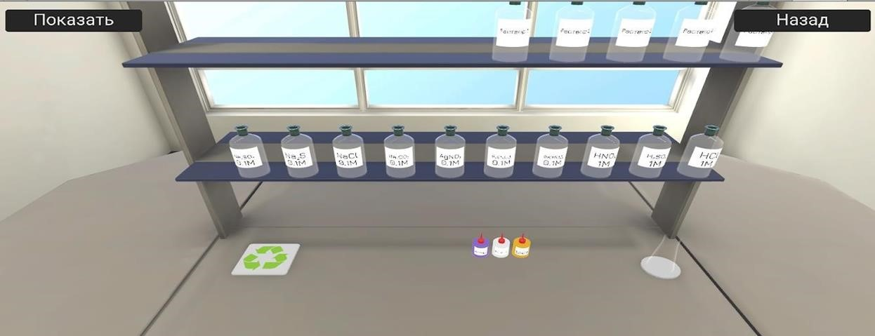

|  |  |  |  |  |
| --- | --- | --- | --- | --- |
|  | Na2SO4 | Na2S | NaCl | Na2CO3 |
| AgNO3 | Белый осадок | Черный осадок | Белый осадок | Желтоватый осадок |
| Pb(NO3)2 | Белый осадок | Черный осадок | Белый осадок | Белый осадок |
| Ba(NO3)2 | Белый осадок | Нет видимых изменений | Нет видимых изменений | Белый осадок |
| кислоты | Нет видимых изменений | Бесцветный газ | Нет видимых изменений | Бесцветный газ |
| фенолфталеин | бесцветный | малиновый | Бесцветный | Малиновый |
| лакмус | фиолетовый | синий | Фиолетовый | Синий |
| Метиловый  оранжевый | желтый | желтый | Желтый | Желтый |